TRANSKRIPTION AV DET SWEDENBORGSKA SKÖLDEBREVET

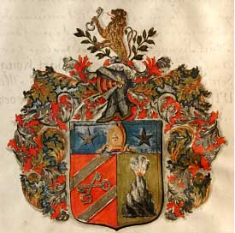

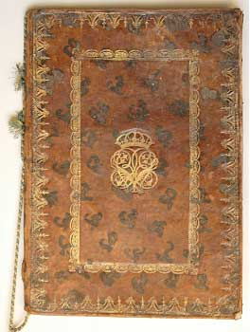

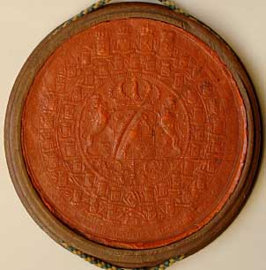

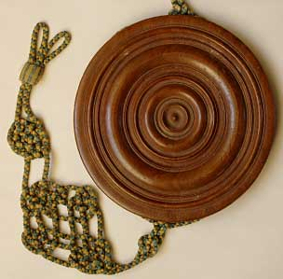
Sidan. 3
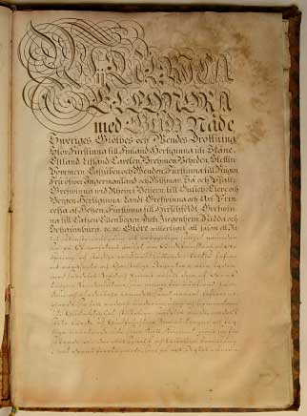

Wij Ulrika Eleonora
Med Guds Nåde
Sweriges, Giöthes och Wendes Drottning,
StorFurstinna till Finland, Hertiginna uti Skåne,
Estland, Lifland, Karelen, Bremen, Mehrden, Stettin-
Pommern, Kazuben och Wenden, Furstinna till Rügen,
Fru öfwer Ingermanland och Wizmar; Så ock Pfaltz-
Grefwinna wid Rhein i Beijern, till Gülich, Kleve och
Bergen Hertiginna: Landt-Grefwinna och Arf-Prin-
cessa af Hessen, Furstinna till Hirschfeldt, Grefwin-
na till Katzen Ellenbogen, Dietz, Siegenheim Nidda och
Schaumburg u.u. Giöre witterligit, att såsom ett Ri-

kes säkraste wälgång och oryggeliga sällhet grundar
sig på Öfwerhetens ömhet om Gudsfruktans rätta
öfning och stadiga widmakthållande; Altså hafwer
ock rättsinta och Christeliga Regenter i alla tijder
med särdeles nåd och ynnest unsadt dem, af dennes
trogna undersåtar, som genom förwärfwad lär-
dom och otadelbahr wandell samt ärbart lefwerne
giordt sig till andras underiwisning och upmuntran
uti Gudaktighet, skickeliga, särdeles som de, medelst
slika lärda och Gudfruktiga mäns trogna och flij-
tiga arbetande uti sina Kall, kunnat giöra sig för-
säkrade om den wälsignelse och lyckeliga framgång
i alt deras företagande, som på ett Rijkes allmän-

Sidan 4
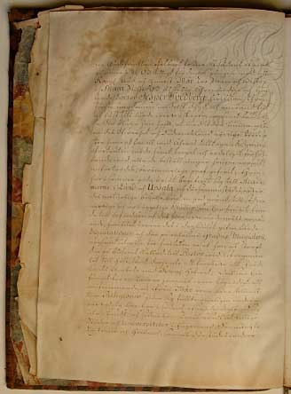

na Gudsfruktan ofelbart föllier: I sådant afseende
påminna Wi Oss billigt för denna gången med all
Kongl. Nåd och ynnest Wår Tro Man och Biskop
i Skara Stift Oss älskelig ährewyrdiga och hög-
lärda Doctor Jesper Svedberg, hwilken ifrån
första ungdomen medelst dygd, och omvänd flit
och lust till lärda wettenskaper, nogsamt låtit ly-
sa den ifriga han haft, at med tiden kunna giö-
ra dess Öfwerhet och Fädernesland nyttiga tiän-
ster, hwar af han ock wid Åhrens tilltagande, genom
oförtruten möda, samt troget och andeligit förhål-
lande wid alla de beställningar honom warit
anförtrodda, berömmeliga prof gifwit; Han
har i samma goda upsåt begifwit sig till Academi-
erne i Lund och Upsala, och därsammastädes, efter
dess naturliga böjelse, lagt en god grund till sådana
nyttiga och upbyggeliga studier, som han funnit län-
da till befordran af dess föresatta ändamåls ernå-
ende, hwilket twenne dess i dags liuset gifna lärda
disputationer och där på erhållna gradus Magisterii,
nogsamt utwisa, för hwilken orsak han ock straxt
där på blifwit kallad till Pastor wid Lifregemen-
tet till häst, samt därjemte att förrätta ett Prädi-
kants ämbete vid Kongl. Hofwet; dock som han
funnit för en Lärare jemväl wara högnödigt, att
om fremmande, och ifrån Wår rena lära skilliak-
tiga Religioner giöra sig fullkommeligen under-
rättad, ty har han i sådant afseende begifwit sig
utom lands, och sedan han så wäl besedt åtskilliga
städer och universiteter i Engelland, Frankrijke,
Tyskland och Holland, som ock därstädes widare

Sidan 5
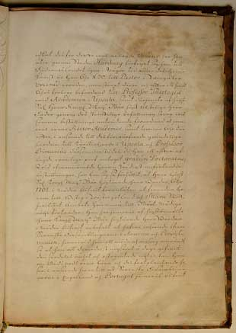

idkat dess för detta wäl anlagda Studier, har han
åter genom staden Hamburg förfogat sig hem till
Fäderneslandet igen. Någon tid efter dess hem-
komst är han Åhr 1690 till Pastor i Wingåker
vocerad worden, men snart därpå och efter ett halft
Åhrs förlopp befordrad till Professor Theologiae
wid Academien i Upsala, samt därjemte af Högst
Sal. Hans Kongl. Maij^{t}, Wår högst älskeliga Herr
Fader genom dess skrifteliga befallning straxt wid
samma beställnings anträdande förordnad att jem-
wäl wara Rector Academiae, samt twenne Åhr där
efter, i anseende till dess förwärfwade grundeliga
lärdom, till kyrkioherde i Upsala och Professor
Primarius därsammastädes, då han ock efter af-
lagda wanliga prof antagit gradum Doctoratus;
Hwid ofwannämbda honom nådigst anförtrodda
beställningar, har han sig så förhållit, at hans högst
Sal. Kongl. Maij^{t} Wår högtärade herr Broder, Åhr
1702 i nåder blifwit föranlåten at förordna ho-
nom till Biskop i Wästergötland och Skara Stift,
hwilket ämbete han ännu till Wårt nådiga
nöije förträder. Han har jemwäl af högst bemälta
Hans Kongl. Maij^{t} Wår högtärade herr Broder
i nåder blifwit anbefalt at hafwa inseende öfwer
Swenska församblingarna i America och Pensyl-
vanien, hwar wid han all möda och omsorg anwändt,
så at han ock dymedelst nogsamt å daga gifwit
den särdeles ömhet och oskrymtade nijtälskan han
om Guds ords rena lära och dess fortplantande hy-
ser, i anseende hwar till ock Swenska församblin-
garna i Engeland och Portugal jämwäl blifwit
Sidan 6
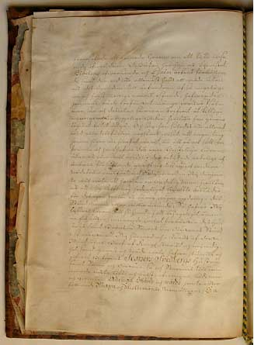

förorsakade att anmoda honom om att hysa inse-
ende öfwer dem. Dessutan har han ock bijwistat
Bibelens öfwerseende och Psalmbokens förbättran-
de, samt därwid icke allenast haft all möda, utan
ock dess ägendom, till befordran af så angeläg-
na och högstnyttiga wärck, ospurda, hafwandes
jemwäl både författat många wackra Psal-
mer, som ock dessutan samman skrifwit åtskilliga
nyttiga och uppbyggeliga Böcker, hwilka han genom
trycket låtit utgå. Och som han således icke allenast
wid alla tillfällen nogsamt wisat, att ingenting
honom högre om hiartat warit, än att på alt sätt be-
främia och handhafwa den rena Christeliga Läran,
utan ock jämwäl, medelst dess betygade andeliga och
ärbara förhållande, giordt sig till något widare
nådeteckn wälförtient; Dock emedan Wij därjem-
te wäl weta, att han som en andelig man, hwilken
ock ett i sig sielft nog hederligit ämbete bekläder,
för dess egen person ej länar någon ändring i dess
Stånd kunna eller willia åstunda; Så hafwa Wij
lijkwäl honom till hugnad och ett behageligit åmin-
ne hos efterkommande welat förbättra dess Hu-
strus, samt Barns, så Söners som döttrars Stånd,
i så måtto, at Wij härmed och i kraft af detta
Wårt Egna Bref, af Kongl. Mackt och myndig-
het, samt ynnest och nåda wala hafwa skiänkt och
gifwit biskopens Jespers Svedbergs Hustru
samt Söner och döttrar, så ock Sönernas tillkom-
mande äckta Lifs- och bröstarfwingar, både man-
och qwinkön, Adeligit stånd och wärde, jemte efter-
fölliande Wapn och Skiöldemärcke, nambligen: E:n
Sidan 7
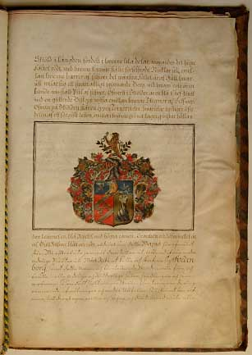

Skiöld i längden fördelt i twenne lika delar, warandes det högre
fältet rödt med twenne korswis stälte försilfrade Nycklar uti, emel-
lan twenne barrer af silfwer, det vänstra fältet är af Gull, hwar-
uti wisar sig ett swartaktigt brinnande Berg, wid wars roth är en
bande-wis stäld Pihl af silfwer; Öfwerst i Skiölden är en blå Chef zirat
med en gyllende Biskops myssa emillan twenne Stiernor af Silfwer:
Ofwan på Skiölden står en öppen Tornerhielm, hwarutur upstiger öfre
delen af ett förgylt Leijon, emillan twänne gröna Lagerqwistar, hållan-
des Leijonet en blå Nyckel med högra ramen; Krantzen och Löfwärcket är
af Gull, Silfwer, blått och rödt, aldeles som detta Wapnet här afmålat
står. Wi efterlåta jemwäl dem till en åtskillnad ifrån andra
adeliga släkter uti Wårt Rike, at kalla och skrifwa sig Sveden-
borg, samt detta namn och förutecknade Skiöldemärcke föra och
bruka i alla adeliga och Ridderliga saker, handlingar och sam-
qwämen: såsom fältslacktningar, skermytzlar, tornerande, ring-
rännande, afmålningar och andra tillfällen, så i skiämt som alf-
war, till deras egen wilja, nytta och behag, och där tillmed niuta alla
Sidan 8
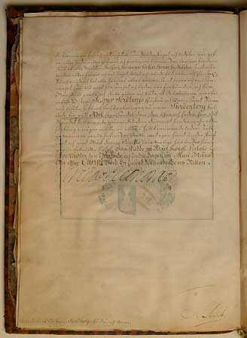

de förmåner, fri- och rättigheter, som Ridderskapet och adelen äro gif-
na, eller hädanefter gifwas och förunnas kunna. Wi begiära förden-
skull af alla Makter, Keijsare, Konungar, Förstar, Herrar, frie Ständer, samt alla
andra efter hwars och ens höghet, stånd och wärde, flit- wän- och gunstligen;
Så ock biuda och befalla härmed alla i gemen, samt hwar och en i syn-
nerhet, som Oss med hörsamhet och lydno äro förbundna, och för
Wår skull wala och skola giöra och låta, at de ärkiänna warbe-
mälte Biskops Jesper Svedbergs hustru och Barn, samt Söner-
nas äkta lifs- och bröstarfwingar, nu warer Swedenborg kal-
lade, för rätt Adel, bewisandes dem den ähra och heder, som det
Ståndet tillhör, icke giörandes dem däremot hinder, mohn eller
förfång i någor måtto, nu eller i tillkommande tider. Till
yttermera wisso hafwa Wi detta med egen hand under skrif-
wit och med Wårt Kongl. Sigills witterliga här under hän-
gande bekräfta låtit. Som skiedde på Wårt Kongl. Palais
i Stockholm den tiugunde och tredie dagen uti Maii Månad,
Åhr efter Christi Börd, Ett Tusend, Siuhundrade och Nitton.
Ulrika Eleonora
